Pozdravljeni!
Pred vami je Knjižica z zbirko idej, ki vam lahko služi kot pomoč pri delu z vašimi otroki. V uvodnem delu, pri nekaterih dejavnostih pa tudi ob dejavnosti, so našteti cilji oz. namen, zakaj je neka dejavnost dobra za vašega otroka. Knjižica vsebuje dejavnosti s katerimi spodbuja in krepi vsa področja otrokovega razvoja (telesni, spoznavni, čustveno-osebnostni, socialni). Seveda jih lahko prilagajate po svoje, glede na vaše zmožnosti realizacije nalog in jih skupaj dopolnjujete, nadgrajujete, spreminjate. Če nimate tiskalnika, lahko naloge, kjer je potrebno barvati, dorisati… prerišete na list ali pa narišete nekaj podobnega.
Od vseh nalog, ki jih najdete v knjižici, ima največjo težo naloga v zadnjem sklopu-Gremo v naravo, ker pa je potrebna priprava otrok na sistem, ki jih kmalu čaka-šola, so v zbirki tudi naloge, ki jih je potrebno delati »za mizo«.
Nekatere naloge so povezovalnega tipa, saj so namenjene temu, da jih počnete skupaj z družino in se ob tem pogovarjate, učite, sprostite, zabavate…
Knjižico idej boste lahko dopolnjevali z novimi idejami, ki jih boste prejeli (predvidoma ob začetku vsakega tedna).
Naj vam Knjižica idej dobro služi!

V kolikor imate kakšno vprašanje, pobudo, idejo, mi lahko pišete na:
jasna.hostnik@vrtci-brezovica.si

Jasna Hostnik, vzgojiteljica za dodatno strokovno pomoč

KNJIŽICA IDEJ
KAJ SPODBUJA IN KREPI?

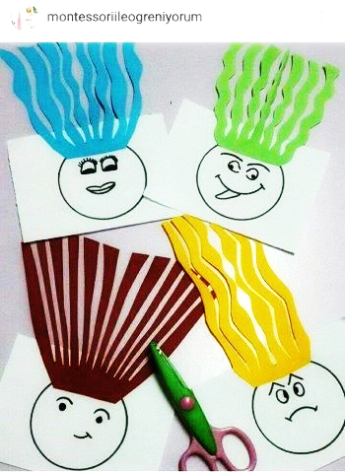
- VIDNA POZORNOST
- SLUŠNA POZORNOST, SLUŠNI SPOMIN
- SPODBUJANJE GOVORA
- GRAFOMOTORIKA (risanje, vlečenje črt, gnetenje…)
- FINA MOTORIKA (striženje, lepljenje, pretikanje…)
- SAMOSTOJNOST
- ORGANIZACIJA PROSTORA, SREDSTEV, DELA
- GIBANJE V NARAVI, OPAZOVANJE NARAVE
- SPLOŠNA POUČENOST (jabolko, letni časi, pomlad, znanilci pomladi, vremenski pojavi, živila, pripomočki, živali, čustva, slovenska jed…)
- BARVE
- OBLIKE
- ŠTETJE
- ŠTEVILA
- MATEMATIČNI POJMI VEČ, MANJ, ENAKO
- NESTANDARDIZIRANE MERSKE ENOTE (skodelica, žlica, pest…)

POIMENUJE VSE LIKE IN JIH USTREZNO POBARVAJ. PREŠTEJ LIKE IN ZAPIŠI S ŠTEVILKO KOLIKO JE KATERIH LIKOV. POVEJ KATERIH LIKOV JE NAJMANJ IN KATERIH NAJVEČ.
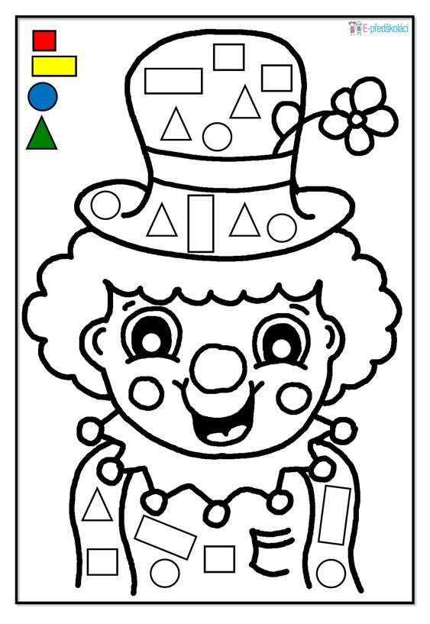
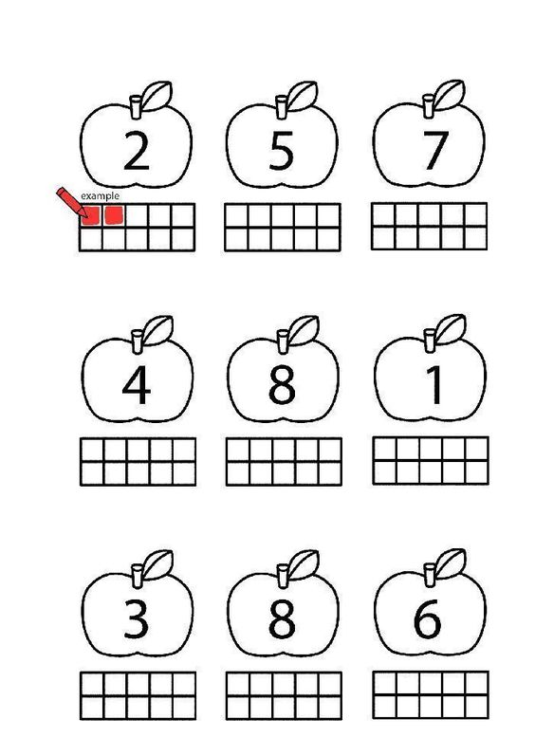
POBARVAJ TOLIKO KVADRATOV, KOT KAŽE ZAPISANA ŠTEVILKA V JABOLKU. POVEJ KATERIH KVADRATOV JE NAJVEČ IN KATERIH NAJMANJ. KO KONČAS NALOGO, SI ZA MALICO HITRO PRIVOŠČI ENO JABOLKO . S STARŠI SE POGOVORI KJE IN KAKO ZRASTE JABOLKO IN ZA KAJ VSE GA LAHKO UPORABIMO.
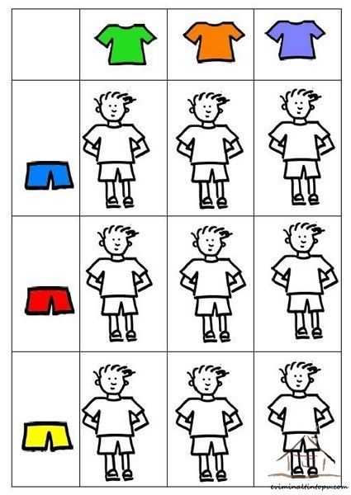
DEČKU POBARVAJ OBLAČILA TAKO, KOT KAŽEJO SLIČICE NA VRHU IN NA LEVI STRANI. POVEJ KATERA JE TVOJA NAJLJUBŠA BARVA IN KATERO OBLAČILO SE NAJRAJE OBLEČEŠ.
1. METULJU NARIŠI DESNO KRILO TAKO, DA BO BOSTA OBE KRILI ENAKI. PREŠTEJ KOLIKO PIK IMA VSAK METULJ.
2. SPODAJ NARIŠI ŠE SVOJEGA METULJA.
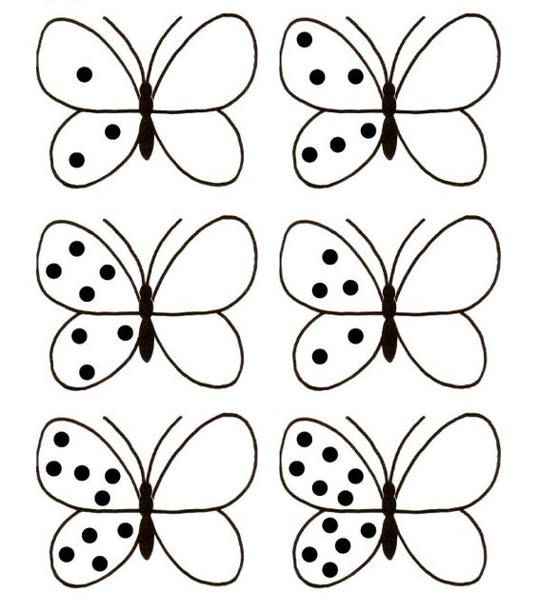
3. KO SE BOSTE ODPRAVILI NA PRVI SPREGOD SI DOBRO OGLEJ METULJI IN PREŠTEJ KOLIKO STE JIH SREČALI.

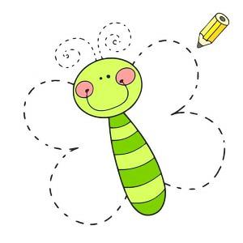
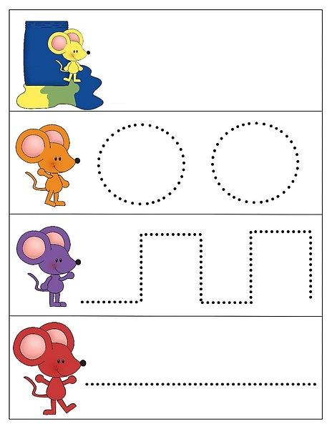

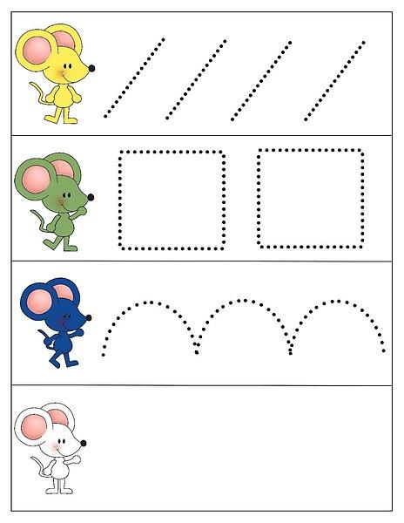

POMAGAJ LAČNI ŽABI DO SVOJEGA PLENA
Ko se boste odpravili na sprehod, poiščite kakšno mlako (če je ne najdete, si lahko pogledate kakšen posnetek na računalniku) in raziščite kako zraste žaba.

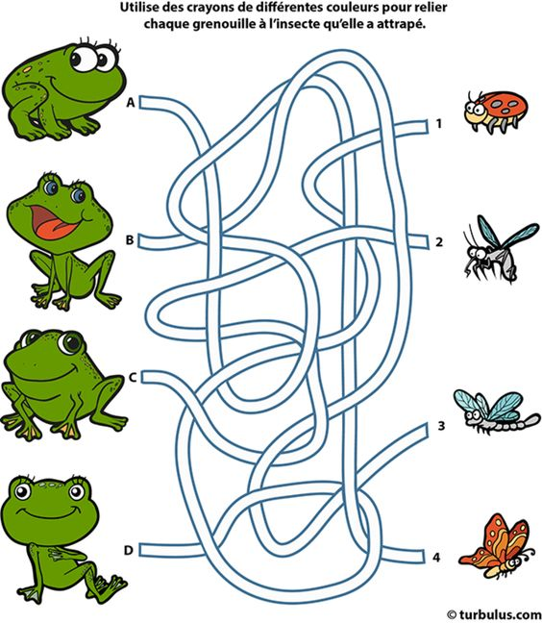
Opazovanje in beleženje vremena
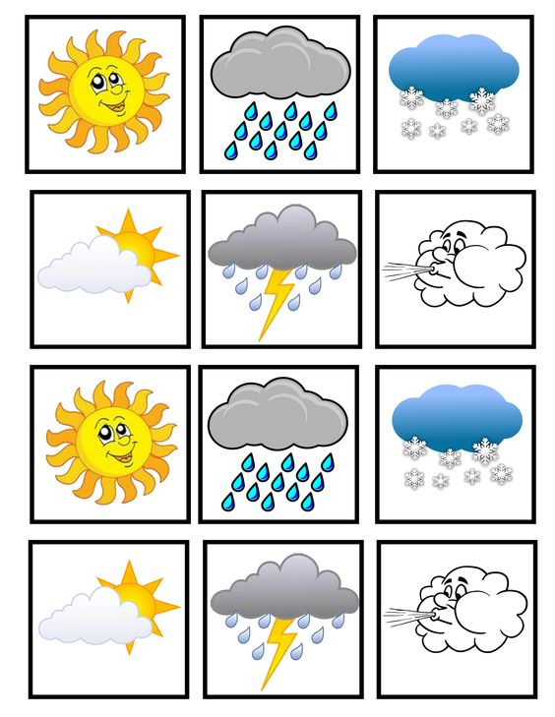
Ob pogovoru o različnih vremenskih pojavih, lahko sličice izrežete in jih uporabite za vsakodnevno označevanje vremena.
USTVARJALNI KOTIČEK
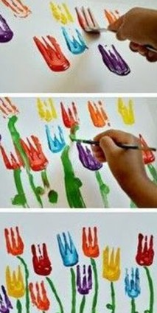
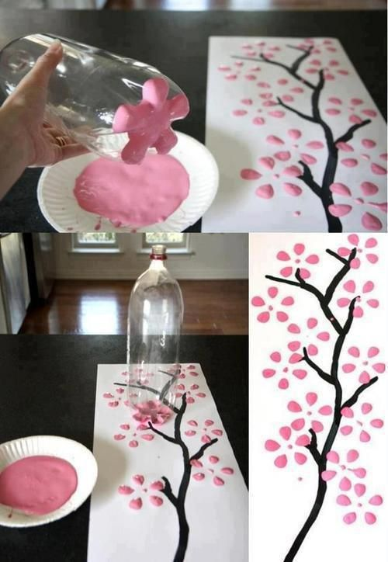
Po pogovoru, kako zraste jabolko, lahko z otrokom ustvarjate cvetočo jablano. Pogovorite se lahko tudi o znanilcih pomladi in ustvarite vrt s tulipani, ki jih tiskate z vilicami, ptičke, prsten lutke, dežne oblake…

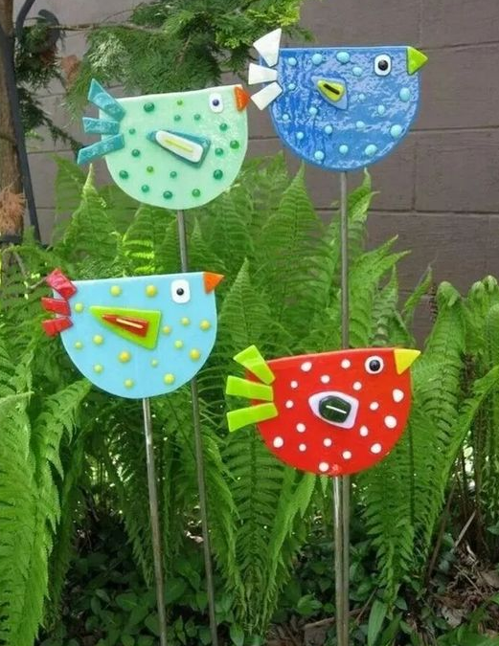
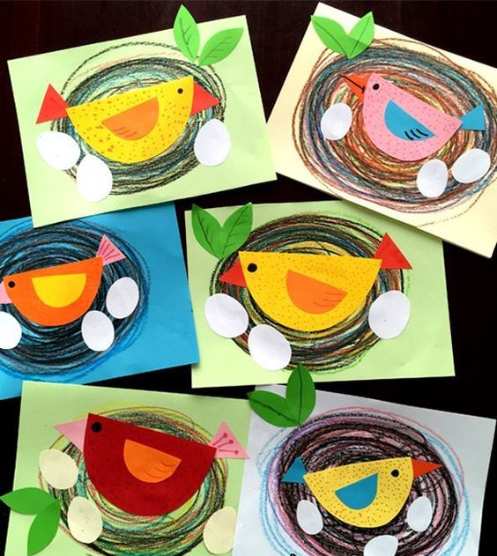
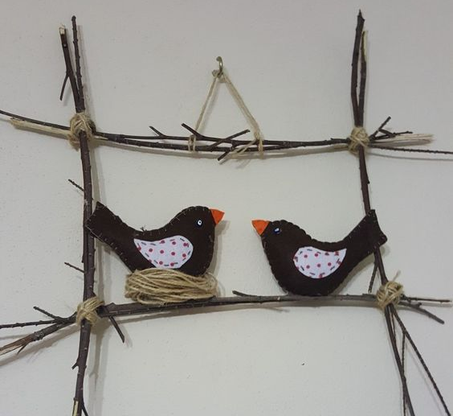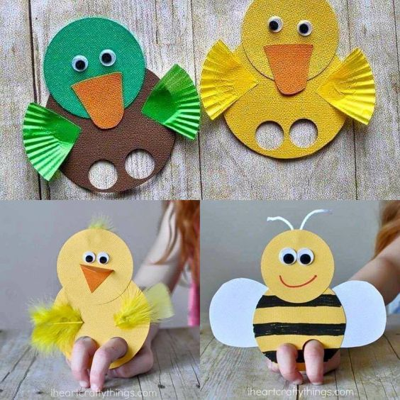
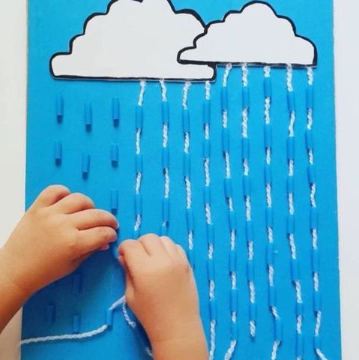

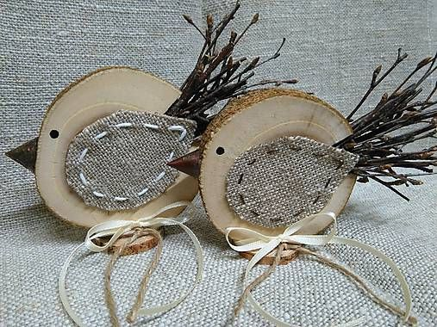

PRSTNE IGRE
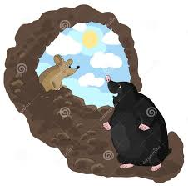
MIŠKA IN KRT
(Mira Voglar)
GREMO NA VRT, GLEDAT KAJ DELATA MIŠKA IN KRT.
MIŠKA PO VRTU DROBENCLJA,
(s prsti se sprehodimo po dlani)
KRTEK PA ZEMLJO RAVNA.
(pobožamo se po dlani)
MIŠKA NABIRA ROŽICE ZA KRTA,
(primemo vsak prst posebej)
KRTEK PA LUKNJICO VRTA.
VRTA, VRTA, LUKNJO ZA MIŠKO,
(vrtamo v levo dlan)
VRTA, VRTA LUKNJO ZA KRTA.
(vrtamo v desno dlan)
V PRVI LUKNJI MIŠKA SPI,
(palec skrijemo v levo dlan)
V DRUGI MIŠKI KRTEK SPI:
(palec skrijemo v desno dlan)
NINAJ, NINAJ, NINAJ, NI!
(zazibamo obe dlani)

PRVE KAPLJICE DEŽJA
PRVE KAPLJICE DEŽJA,
(z nohti »ropotamo« po mizi)
TIHO PADAJO NA TLA.
ZDAJ DEŽUJE ŽE MOČNO,
(udarjamo s členki)
LIJE, LIJE VSE MOKRO.
TOČA JE IN ŽE GRMI,
(udarjamo s pestmi)
PRIDE VETRIČ,
(oponašamo veter)
VSE SPODI.
(vse je tiho)

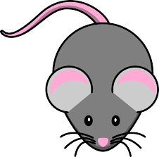
MIŠKA
NAOKROG PO VRTU
(s kazalcem »mešamo« po otrokovi dlani)
TEKA MAJHNA MIŠKA.
(»tapkamo« po dlani)
HOP, HOP, HOP,
(»skačemo« po roki navzgor)
TU JE NJENA HIŠKA.
(skrijemo se pod otrokovo pazduho)

SLANO TESTO ZA USTVARJANJE

Pripomočki za pripravo slanega testa:
- skleda,
- jedilna žlica,
- tehtnica – ni obvezno,
- pekač, obložen s papirjem za peko,
- pečica,
- mreža za ohlajanje (ni pa nujna).

Sestavine za pripravo slanega testa:
- 300 g moke (gladka, bela), če nimamo tehtnice odmerimo približno polovico cele vrečke moke ali pa 3 polne lončke, pomembno je, da je soli in moke približno enaka količina),
- 300 g soli-glej opombo pri moki,
- 2 dl vode,
- 1 žlica olja.

Postopek priprave slanega testa

V skledo odmerimo vse sestavine. Z žlico jih rahlo zmešamo skupaj. Ko se začne kazati oblika kepe testa, slano testo za ustvarjanje postavimo na delovno površino (lahko jo še malenkost pomokamo) in zgnetemo gladko kepo slanega testa.
Testo je pripravljeno, da iz njega skupaj z vašim malčkom oblikujete poljubne izdelke. Lahko je to vaza, rožica, figurica živali, lahko spletete venček, naredite koralde, spomladanske okraske, ptičke…
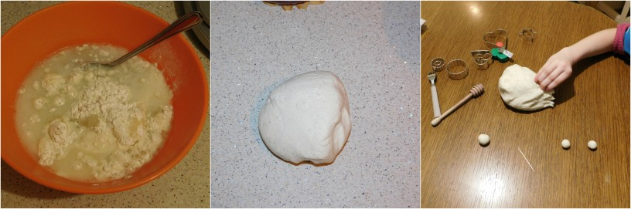
Ko so izdelki narejeni, jih naložite na pekač, ki ste ga obložili s papirjem za peko in jih specite v pečici, ki ste jo segreli na 180 °C (ventilacijska pečica). Izdelke pecite približno 20 minut.

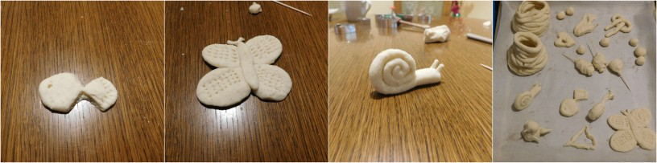
KULINARIČNI KOTIČEK
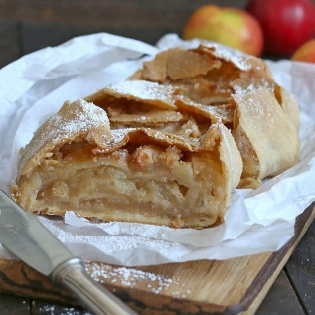
PREPROST DOMAČI JABOLČNI ZAVITEK-ŠTRUDL
PRIPOMOČKI
POSODA ZA TESTO, VILICE, KOZAREC, STRGALO ZA RIBANJE JABOLK, VELIK PRT, KUHINJSKI VALJAR, VELIK, NIZEK PEKAČ

SESTAVINE

Testo:
- 0,5 kg moke (1/2 cele vrečke moke),
- 2 dl mlačne vode (1 kozarec),
- 1 jajce za premaz (lahko tudi izpustimo),
- 1 dl olja (1/2 kozarca),
- ščep soli.

Nadev:
- 1 kg naribanih jabolk (približno 8 srednje velikih jabolk), lahko jih tudi narežete na tanjše rezine,
- 2 žlici sladkorja, polovica stisnjene limone (oboje lahko tudi izpustite),
- cimet.
Po želji lahko dodamo skuto, kislo smetano, jabolko nadomestimo z borovnicami, drobno narezanimi slivami…

POSTOPEK
Vse sestavine dobro pregnetemo, nato damo testo v skledo in za pol ure v hladilnik. Pripravimo velik prt, ki ga povsod malo pomokamo, da se zavitek ne prime nanj.
Medtem, ko testo počiva, nastrgamo ali narežemo jabolka in jih prelijemo z limoninim sokom. Po pol ure testo, na pomokanem prtu, z valjarjem razvaljamo in dobro razvlečemo še z rokami. Biti moramo nežni, saj v testu hitro lahko nastane luknja. Polovico zavitka posujemo z nastrganimi jabolki, ki ji posujemo s sladkorjem in cimetom. Zavitek zvijemo in ga položimo na pomaščen pekač. Lahko ga premažemo z razžvrkljanim jajcem in damo peči v pečico na 180 stopinj za eno uro.
Pečen zavitek ohladimo in če v nadevu nismo uporabili nič sladkorja, posujemo še z mletim sladkorjem. 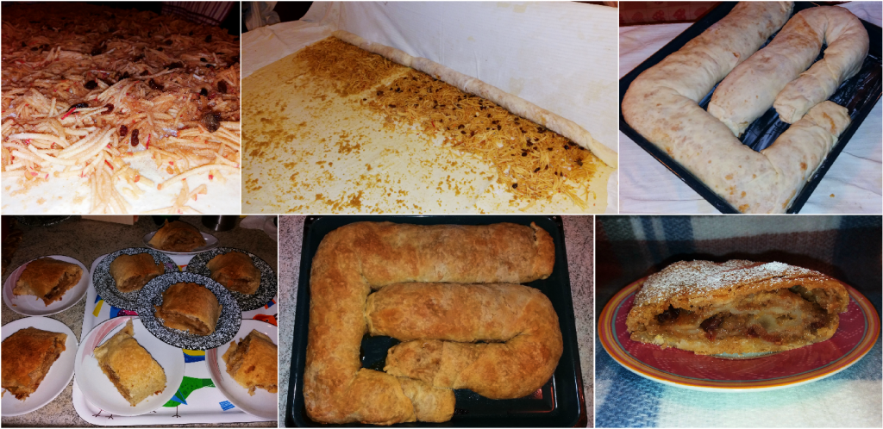

UŽIVAJTE OB DRUŽENJU IN SLADKANJU Z ENO NAJBOLJ DOMAČIH SLADIC .
Dober tek!

GREMO V NARAVO
Nikjer ne morete svojemu otroku ponuditi več, kot v naravi. Narava je najboljša učiteljica in učilnica, ustvarjalnica, telovadnica, senzorna soba, kotiček za sprostitev in spodbujanje domišljije… skratka prostor za spodbujanje otrokovega celostnega razvoja, za odrasle pa kotiček za umiritev in sprostitev. V naravi lahko pokrijemo prav vsa področja kurikuluma (narava, jezik, matematika, gibanje, družba, umetnost) in težko najdemo temo, ki je tam ne bi mogli obravnavati.
V naravi ne potrebujete ničesar drugega, kar najdemo že tam. Pustite otrokom prosto pot v njihovem svetu domišljije, seveda v zavedanju varnega in zdravega okolja, in presenečeni boste kaj vse bodo našli in počeli.
Če pa vam po stotem obisku gozda zmanjka idej kaj bi še lahko počeli ali pa bi želeli popestriti bivanje še z drugimi sredstvi, vam morda lahko pomagajo spodnje ideje .
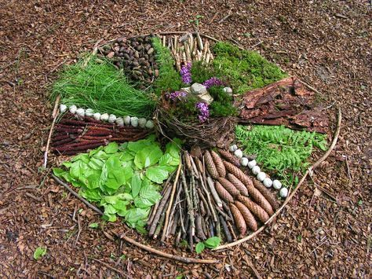
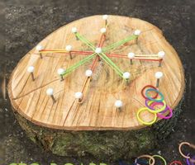
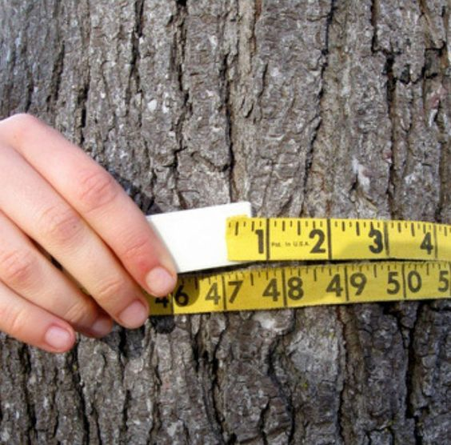
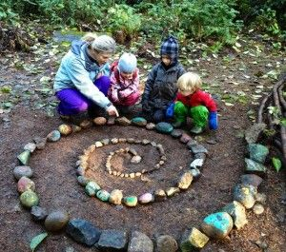
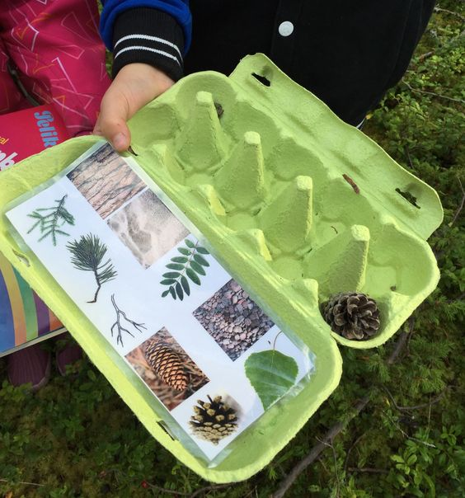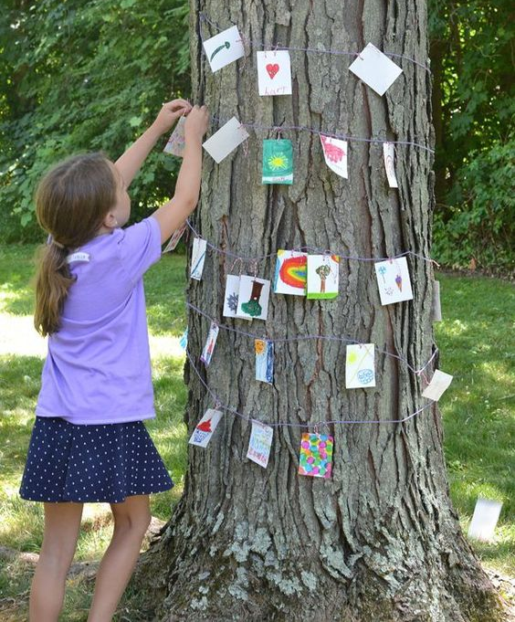
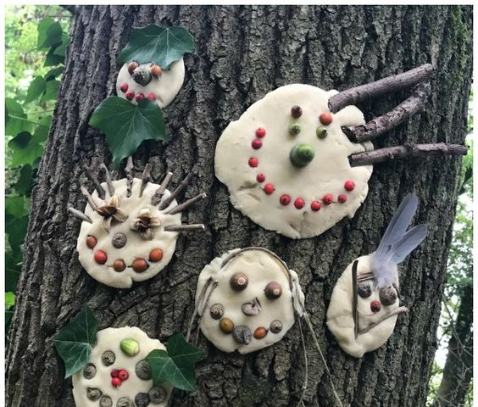
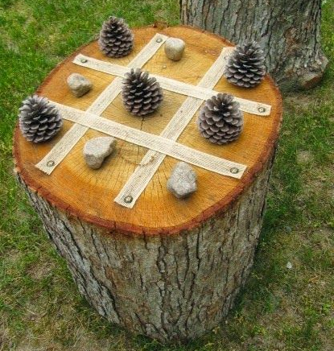
Doma pripravite slano testo in ga NEPEČENEGA vzamete v gozd, kjer z njim lahko neomejeno ustvarjate. Recept najdete zgoraj.
